**考点29 硫酸的工业制备和性质**



**【知识梳理】**

**一、硫酸的工业制备**

1．工业上接触法制硫酸的主要设备及生产流程如下图：

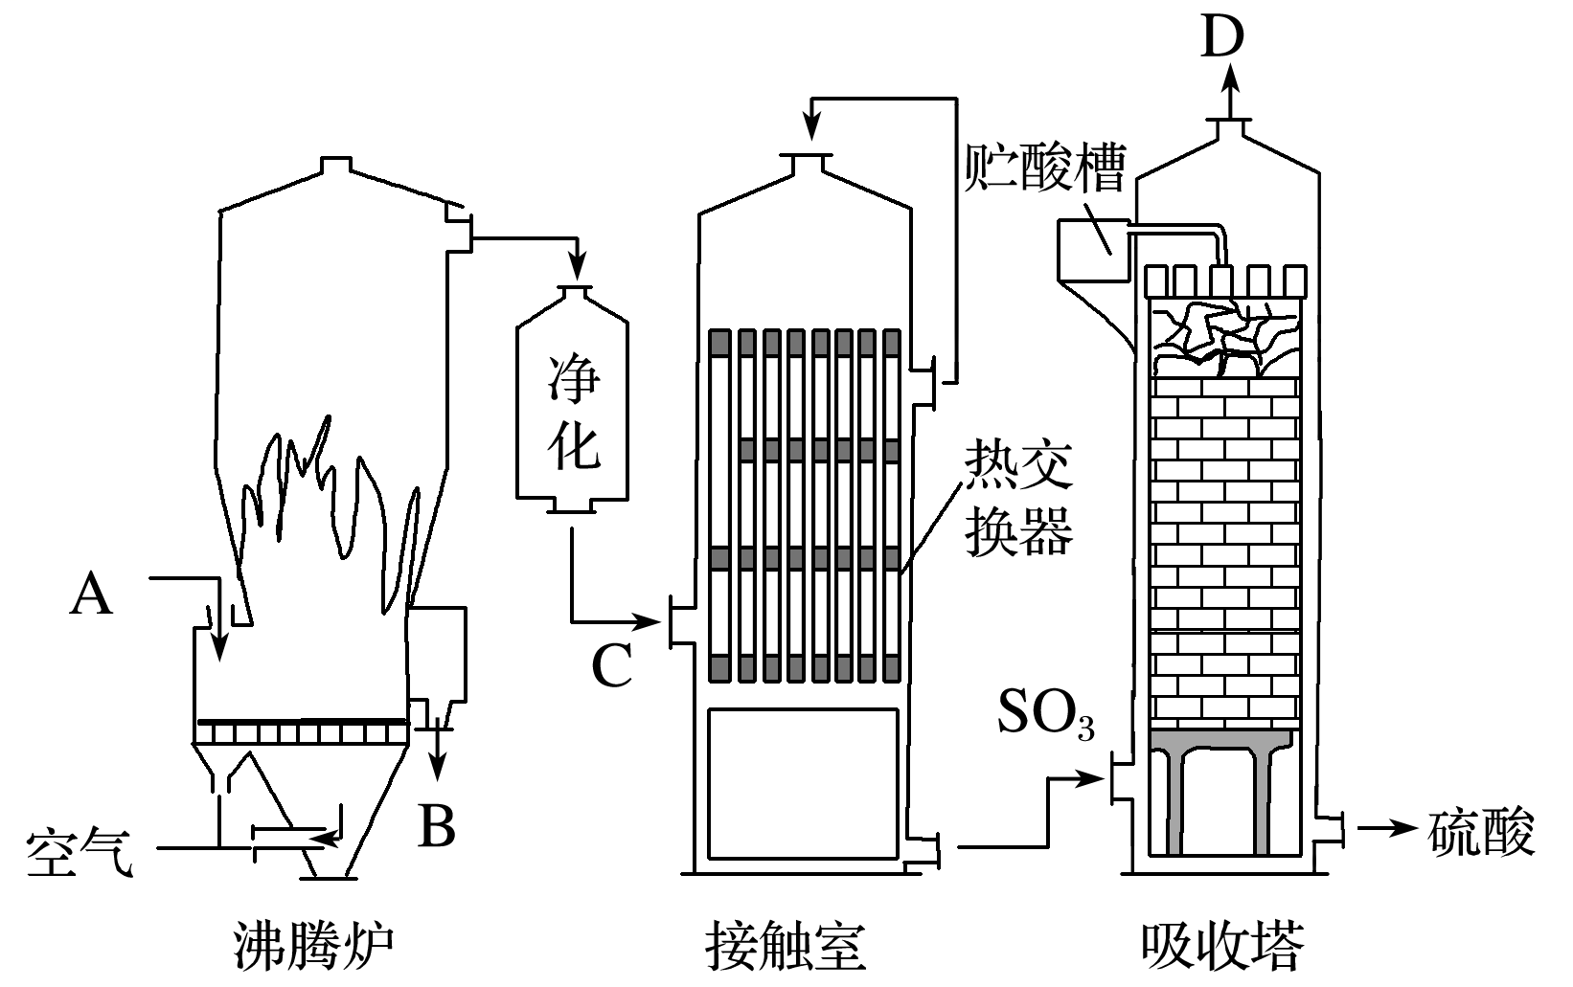

根据上图回答下列问题：

(1)填写下列各进口或出口物质的名称：

A硫铁矿(或硫黄)；B炉渣；C二氧化硫、氧气；D尾气(SO2、O2)。

(2)接触法制硫酸分为三个阶段，填写下表：

|  |  |  |  |
| --- | --- | --- | --- |
| 三原料 | 硫黄或硫铁矿 | 空气 | 98.3%的浓H2SO4 |
| 三阶段 | 造气(生成SO2) | 接触氧化(生成SO3) | SO3吸收(生成H2SO4) |
| 三设备 | 沸腾炉 | 接触室 | 吸收塔 |
| 三反应(均放热) | S＋O2SO2或4FeS2＋11O22Fe2O3＋8SO2 | 2SO2＋O22SO3 | SO3＋H2O===H2SO4 |

【核心归纳】化学工业制备的要求

(1)原料廉价且稳定，降低运输成本。

(2)从环保、成本等角度选择合适的化学反应，保证在反应中能充分接触。

(3)制备流程简单高效，能耗低，反应放出的热量尽可能加以循环利用，生成的副产物较少。

(4)制备过程绿色环保，不使用或生成对环境有害的物质。

**二、浓硫酸的性质**

1．浓硫酸的物理性质

(1)纯净的硫酸是无色、黏稠、难挥发的油状液体。

(2)实验室常用的浓硫酸质量分数为98.3%，密度为1.84 g·cm－3，比水大，且浓度越大密度越大。沸点高，难挥发，常温下比较稳定。

(3)硫酸与水以任意比互溶，浓硫酸溶解时可放出大量的热；浓硫酸的稀释方法是将浓硫酸沿烧杯内壁缓缓倒入水中，并用玻璃棒不断搅拌。

2．浓硫酸的特性

(1)吸水性

|  |  |
| --- | --- |
| 观察思考 |  |
| 描述现象 | 蓝色的硫酸铜晶体变为白色的无水硫酸铜粉末 |
| 结论 | 浓硫酸具有吸水性 |

(2)脱水性

|  |  |
| --- | --- |
| 观察思考 |  |
| 描述现象 | 蔗糖变黑，体积膨胀，变成疏松多孔的海绵状的炭，并放出有刺激性气味的气体 |
| 结论 | 浓硫酸具有脱水性、强氧化性 |

(3)强氧化性 ①实验探究：浓硫酸与铜的反应

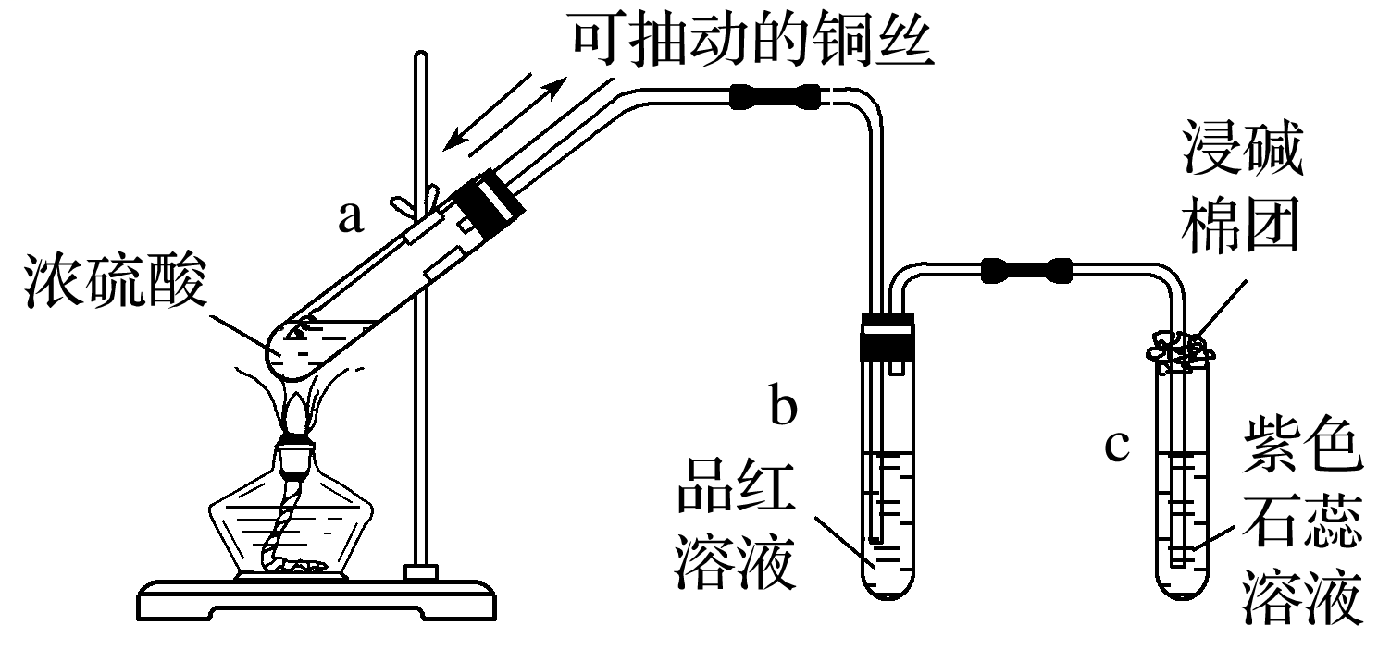

|  |  |
| --- | --- |
| 实验现象 | a试管中铜丝表面有气泡产生；  b试管中的溶液逐渐变为无色；  c试管中的紫色石蕊溶液逐渐变为红色；  将a试管里的溶液慢慢倒入水中，溶液显蓝色 |
| 实验结论 | Cu和浓硫酸反应的化学方程式：Cu＋2H2SO4(浓)CuSO4＋SO2↑＋2H2O |

②与铁、铝的反应

常温下，铁、铝表面被浓硫酸氧化为致密的氧化膜而钝化，从而阻止了酸与内层金属的进一步反应，所以常温下可以用铁、铝质容器来盛装浓硫酸。

③与非金属的反应

浓硫酸与木炭反应的化学方程式：C＋2H2SO4(浓)CO2↑＋2SO2↑＋2H2O。

3．稀硫酸具有酸的通性

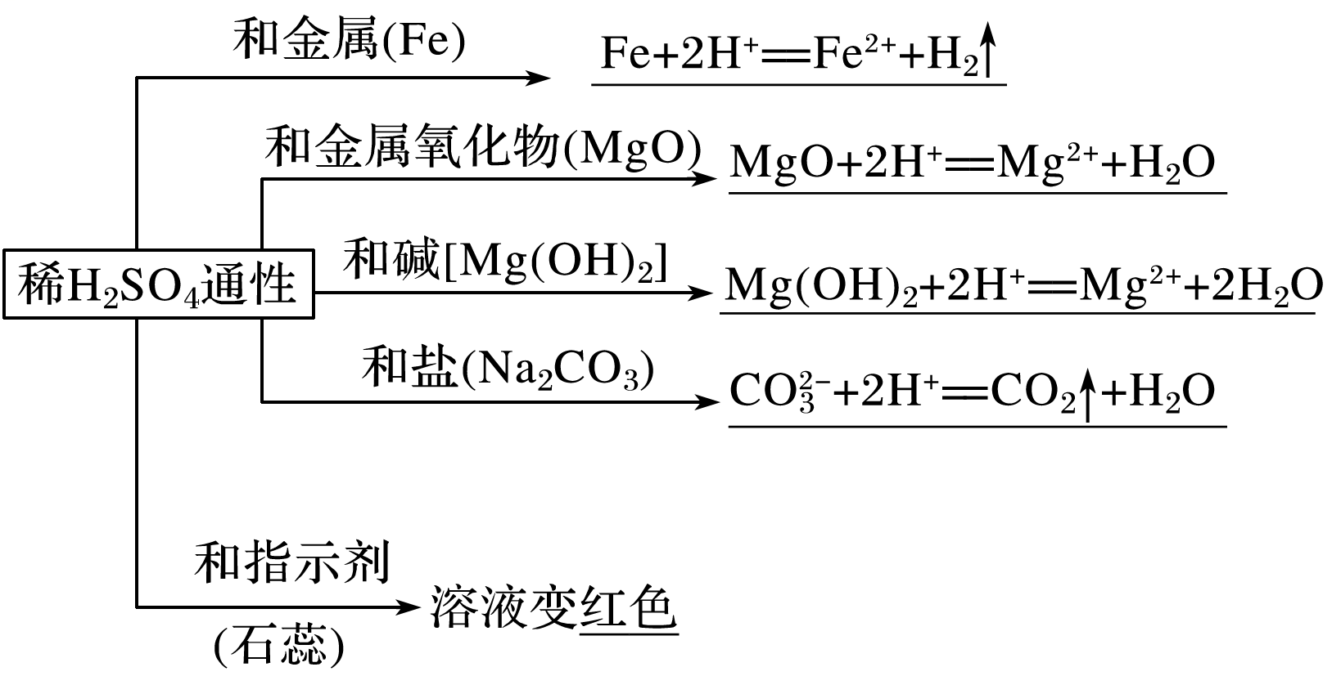

4．浓硫酸的用途

(1)

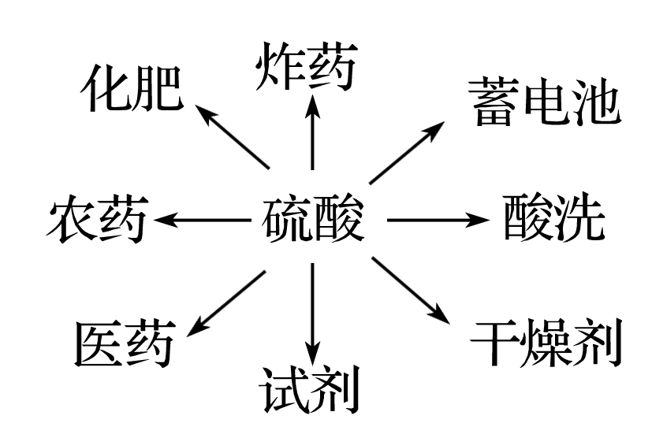

(2)硫酸盐和硫酸盐矿物也是化工生产、药物和颜料制备中的重要原料。同种重要的硫酸盐有硫酸钙、硫酸钡、硫酸亚铁等。

【核心归纳】1．浓硫酸的性质

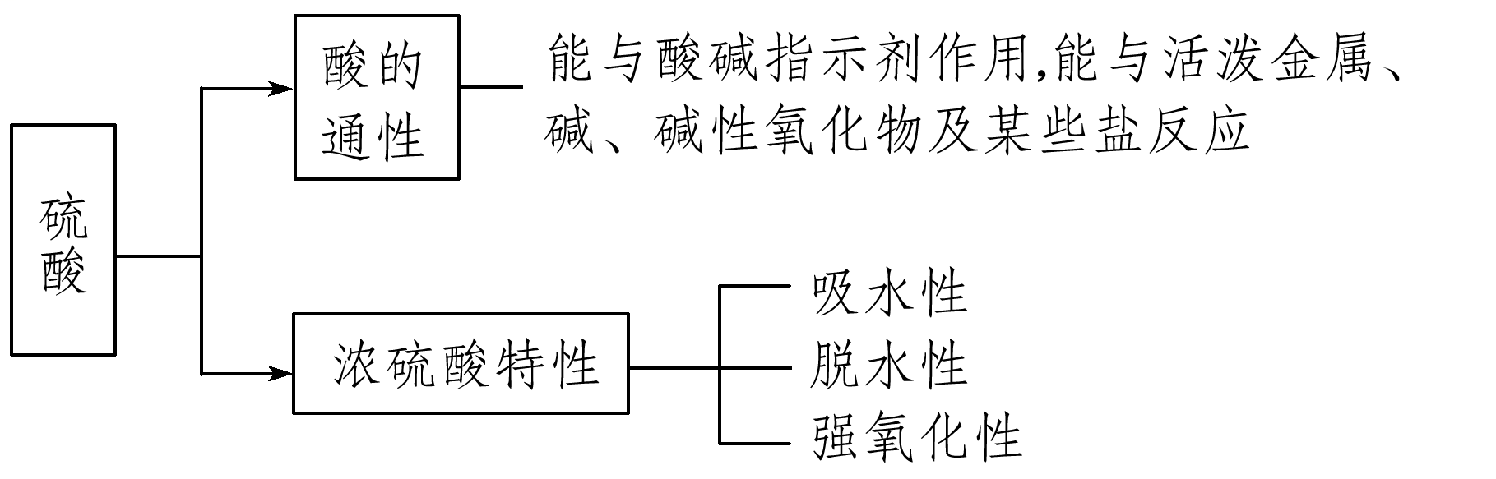

2．浓硫酸与金属反应的规律

(1)浓硫酸与金属反应时，既表现酸性又表现强氧化性，而与非金属反应时，只表现强氧化性。

(2)浓硫酸与不活泼金属(如铜)反应时，随着反应的进行，浓硫酸浓度变小，一旦变为稀硫酸，就不再与不活泼金属反应。

(3)浓硫酸与活泼金属(如锌)反应时，开始浓硫酸表现其强氧化性，产生二氧化硫气体；当浓硫酸变为稀硫酸时，则产生的气体为氢气。

【对点例题】

例1．（2023·陕西·延安市第一中学高一期中）在硫酸工业生产中，SO3的吸收过程是在吸收塔(如图)中进行的，吸收塔里还装入了大量瓷环。下列说法中不正确的是(　　)

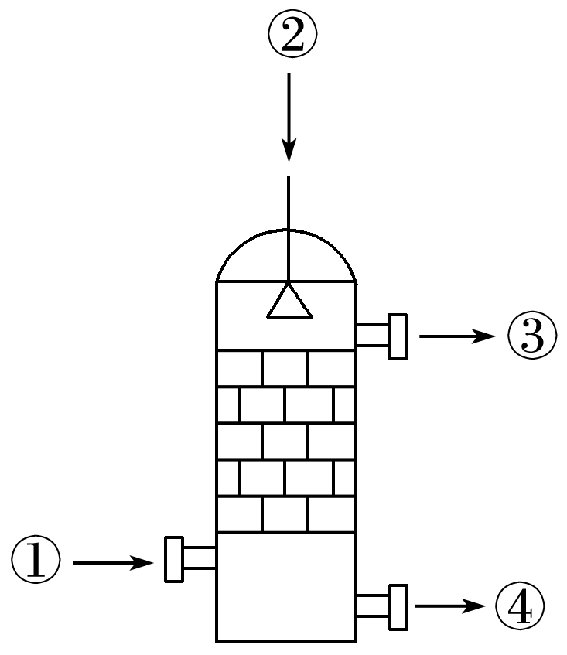

A．从①处通入SO3，整个吸收操作采取逆流的形式

B．从②处喷下98.3%的浓硫酸，瓷环的作用是增大接触面积

C．从③处导出的气体只含有少量SO2，可直接排入大气

D．从④处流出的是可用水或稀硫酸稀释的浓硫酸

【答案】　C

【解析】　三氧化硫的吸收通常使用98.3%的浓硫酸，不用水或稀硫酸，原因是水或稀硫酸吸收三氧化硫时容易形成酸雾，吸收效率低，不利于三氧化硫的吸收；气体的吸收常采用逆流原理，这样有利于气、液的充分接触，吸收效果好；从吸收塔上部导出的气体是没有起反应的O2和少量二氧化硫，直接排入大气会污染环境，所以应用吸收剂吸收或循环使用。

例2．（2023·黑龙江省饶河县高级中学高一阶段练习）浓硫酸具有A．强酸性，B．强氧化性，C．高沸点、难挥发性，D．脱水性，E.吸水性等性质。请将(答案)的字母分别填入横线上。

(1)用NaCl固体和浓硫酸在加热条件下制氯化氢气体。_______

(2)用磷矿物[主要成分是Ca3(PO4)2]和硫酸反应制磷酸。_______

(3)浓硫酸干燥H2、O2、Cl2、HCl和SO2等气体。_______

(4)常温下可以用铁或铝的容器贮存浓硫酸。_______

(5)胆矾放在盛浓硫酸的干燥器中变成白色粉末。_______

【答案】(1)C (2)A (3)E (4)B (5)E

【解析】（1）用NaCl固体和浓硫酸在加热条件下制氯化氢气体，是浓硫酸难挥发制取易挥发的HCl，利用了浓硫酸的高沸点、难挥发性，选C。

（2）用磷矿物[主要成分是Ca3(PO4)2]和硫酸反应制磷酸，是硫酸的强酸性制取弱酸磷酸，利用了浓硫酸的强酸性，选A。

（3）浓硫酸干燥H2、O2、Cl2、HCl和SO2等气体，是由于浓硫酸能吸收水分，利用了浓硫酸的吸水性，选E。

（4）常温下可以用铁或铝的容器贮存浓硫酸，是由于铁表面被浓硫酸氧化，发生钝化，形成致密氧化膜阻止了反应的进一步发生，利用了浓硫酸的强氧化性，选B。

（5）胆矾放在盛浓硫酸的干燥器中变成白色粉末，是由于胆矾的结晶水被浓硫酸吸收，生成白色的无色硫酸铜粉末，利用了浓硫酸的吸水性，选E。

**【达标检测】**

1．（2023春·甘肃兰州·高一兰州一中校考期中）下列气体能用浓硫酸干燥的是

A．、、NO B．、、

C．、、 D．、、CO

【答案】B

【解析】A．与硫酸反应，不能用浓硫酸干燥，故A错误；

B．该组气体均与浓硫酸不反应，可用浓硫酸干燥，故B正确；

C．具有强还原性，能被浓硫酸氧化，因此不能用浓硫酸干燥，故C错误；

D．具有强还原性，能被浓硫酸氧化，因此不能用浓硫酸干燥，故D错误；

故选：B。

2．（2023春·福建莆田·高一校考期中）工业上制备硫酸常用接触法。下列关于工业上制硫酸的说法中不正确的是

A．在沸腾炉中进行的反应为4FeS2＋11O22Fe2O3＋8SO2

B．工业上制硫酸用到工艺设备吸收塔

C．硫酸工业需要对工业尾气进行处理

D．工业上制备硫酸涉及的反应都属于氧化还原反应

【答案】D

【解析】A．在沸腾炉中进行的反应为，A正确；

B．工业上制硫酸气体的吸收需要在吸收塔中进行，B正确；

C．硫氧化合物是大气污染物，所以硫酸工业需要对工业尾气进行处理，C正确；

D．三氧化硫与水化合生成硫酸是非氧化还原反应，D错误；

故选D。

3．（2023春·黑龙江七台河·高一勃利县高级中学校考期中）下列说法正确的是

A．浓硫酸具有吸水性，可用来干燥NH3

B．浓硫酸与铁不反应，可用铁罐储运浓硫酸

C．具有还原性，实验室也可用浓硫酸干燥

D．水溶液具有漂白性，可使紫色石蕊试液褪色

【答案】C

【解析】A．浓硫酸具有吸水性，但能与氨气反应，不能用来干燥NH3，A错误；

B．浓硫酸与铁不在常温下钝化，可用铁罐储运浓硫酸，钝化属于化学变化，B错误；

C．具有还原性，但不能被浓硫酸氧化，实验室也可用浓硫酸干燥，C正确；

D．水溶液具有漂白性，可使品红溶液褪色，但不能使紫色石蕊试液褪色，D错误；

答案选C。

4．（2023春·上海浦东新·高一上海市进才中学校考期中）浓硫酸能使湿润的蓝色石蕊试纸变红，很快又变黑，这是因为浓硫酸具有

A．酸性和强氧化性 B．酸性和吸水性

C．酸性和脱水性 D．酸性和难挥发性

【答案】C

【解析】浓硫酸具有酸性、强氧化性、吸水性、脱水性等。浓硫酸可使湿润的蓝色石蕊试纸先变红，体现了它的酸性，后变黑是因为纸张被浓硫酸脱水碳化，体现了浓硫酸的脱水性，故C正确。答案选C。

5．（2023春·福建莆田·高一校考期中）下列关于浓硫酸和稀硫酸的叙述中，正确的是

A．都具有强氧化性 B．一定条件下都能与铁反应

C．加热时都能与铜反应 D．都能作为气体干燥剂

【答案】B

【解析】A．浓硫酸具有强氧化性，A错误；

B．浓硫酸和稀硫酸一定条件下都能与铁反应，B正确；

C．浓硫酸加热时能与铜反应，稀硫酸不能与铜反应，C错误；

D．浓硫酸具有吸水性能作为气体干燥剂，稀硫酸不能，D错误；

故选B。

6．（2023春·上海静安·高一上海市回民中学校考期中）利用废铜屑制取CuSO4溶液最好的方法是

A．铜屑和浓H2SO4混合加热 B．铜屑在空气中灼烧后再溶于稀H2SO4

C．铜屑与稀H2SO4混合加热 D．铜屑在空气中灼烧后再溶于浓H2SO4

【答案】B

【解析】A．铜屑和浓H2SO4混合加热生成硫酸铜、二氧化硫和水，会生成污染性物质，消耗的硫酸量多，故A不符合题意；

B．铜屑在空气中灼烧生成氧化铜，氧化铜溶于稀H2SO4得到硫酸铜和水，不会产生污染，且消耗的硫酸量较少，故B符合题意；

C．铜屑与稀H2SO4混合加热，两者不反应，故C不符合题意；

D．铜屑在空气中灼烧生成氧化铜，若铜灼烧不完全溶于浓H2SO4会产生污染性气体二氧化硫，故D不符合题意。

综上所述，答案为B。

7．（2023春·广东深圳·高一深圳市罗湖高级中学校考期中）下列现象或用途与浓硫酸的吸水性和脱水性无关的是

A．浓硫酸可作氯气的干燥剂

B．浓硫酸在加热条件下可与铜等不活泼金属反应

C．浓硫酸滴加到胆矾上，蓝色晶体变成白色粉末

D．浓硫酸滴加到蔗糖中，蔗糖变黑

【答案】B

【解析】A．浓硫酸可作氯气的干燥剂，是因为浓硫酸具有吸水性，故A不符合题意；

B．浓硫酸在加热条件下可与铜等不活泼金属反应，是浓硫酸强氧化性体现，与浓硫酸的吸水性和脱水性无关，故B符合题意；

C．浓硫酸滴加到胆矾上，蓝色晶体变成白色粉末，与浓硫酸吸水性有关，故C不符合题意；

D．浓硫酸滴加到蔗糖中，蔗糖变黑，由浓硫酸脱水性有关，故D不符合题意；

故选B。

8．（2023春·安徽六安·高一六安二中校考期中）下列关于硫酸的说法，正确的是

A．浓硫酸有氧化性，稀硫酸没有氧化性

B．浓硫酸与碳反应时，浓硫酸既表现氧化性又表现酸性

C．将铝片分别投入常温下的浓硫酸和稀硫酸，快速放出气体的是稀硫酸

D．浓硫酸使胆矾晶体由蓝色变为白色体现了脱水性

【答案】C

【解析】A．稀硫酸溶液中的氢离子能表现弱氧化性，所以浓硫酸表现强氧化性，稀硫酸表现弱氧化性，故A错误；

B．浓硫酸与铜碳共热反应生成二氧化碳、二氧化硫和水，反应中浓硫酸只表现强氧化性，没有表现酸性，故B错误；

C．常温下铝在浓硫酸中钝化形成的致密氧化膜阻碍反应的继续进行，而铝与稀硫酸反应生成硫酸铝和氢气，所以将铝片分别投入常温下的浓硫酸和稀硫酸，快速放出气体的是稀硫酸，故C正确；

D．浓硫酸具有吸水性，能使蓝色的胆矾晶体失去结晶水变为白色的无水硫酸铜，反应中浓硫酸没有表现脱水性，故D错误；

故选C。

9．（2023春·广东汕头·高一金山中学校考阶段练习）下列关于硫酸的叙述中，正确的一项是

A．常温下浓硫酸可以用铝罐或铁罐贮存，说明常温下铝、铁与浓硫酸不会反应

B．浓硫酸使蔗糖变黑，并产生大量气体，主要体现了浓硫酸的吸水性和强氧化性

C．浓硫酸能使胆矾由蓝色变为白色，体现浓硫酸的脱水性

D．将过量的铜加入到少量浓硫酸中加热充分反应，硫酸仍会有剩余

【答案】D

【解析】A．常温下浓硫酸可以用铝罐或铁罐贮存贮存，是因为常温下铝罐或铁罐与浓硫酸发生钝化，在表面生成一薄层致密氧化物薄膜，发生了化学反应，A错误；

B．硫酸使蔗糖变黑，并产生大量气体，主要体现了浓硫酸的脱水性和强氧化性，B错误；

C．浓硫酸具有吸水性，能使蓝色的胆矾晶体失去结晶水变为白色的无水硫酸铜，反应中浓硫酸表现吸水性，C错误；

D．Cu和浓硫酸在加热条件下发生反应，随着反应的进行，浓硫酸逐渐变成稀硫酸，稀硫酸不与铜反应，因此硫酸会有剩余，D正确；

故选D。

10．（2023春·广东肇庆·高一德庆县香山中学校考阶段练习）下列关于浓硫酸的说法正确的是

A．不能用铁制容器盛装冷浓硫酸

B．稀释浓硫酸是将水沿着容器壁慢慢倒入浓硫酸中

C．浓硫酸是一种常用的液体干燥剂，可用于干燥氨气

D．浓硫酸能使蔗糖变黑，体现了浓硫酸的脱水性

【答案】D

【解析】A．铁单质与浓硫酸在常温下会钝化，可用铁制容器盛装冷浓硫酸，A错误；

B．浓硫酸的稀释过程中需将浓硫酸加入水中，不能将水加热浓硫酸中，否则浓硫酸容易飞溅伤人，B错误；

C．浓硫酸是一种干燥剂，能够干燥氢气等气体，但是具有酸性，不能干燥碱性气体氨气，C错误；

D．浓硫酸能够将蔗糖中氢原子和氧原子按照2**∶**1脱去，使蔗糖变黑，体现了浓硫酸的脱水性，D正确；

故选D。

11．（2023秋·浙江丽水·高一统考期末）硫酸是重要的化工原料，可用于生产化肥、农药、炸药、染料和盐类等。工业上一般以硫磺或黄铁矿为原料来制备硫酸。

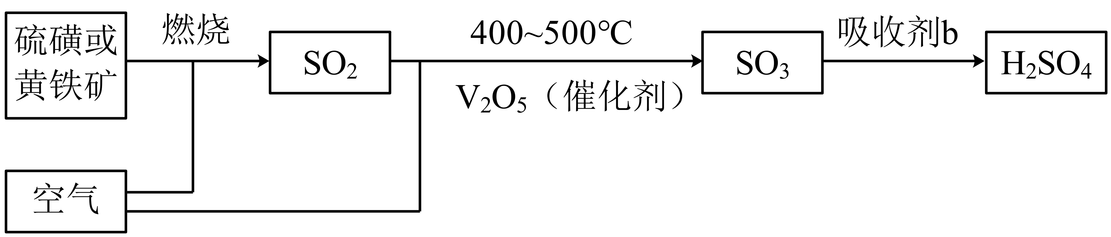

请根据以上转化关系填写下列空白：

(1)以硫磺为原料制备二氧化硫的化学方程式_______；

(2)吸收剂b为_______；

(3)流程中SO3经吸收剂b吸收后，溶液中除H2SO4外还存在一种含硫的化合物(硫的化合价为+6)，经测定其式量为178，请推测其可能的化学式_______；

(4)设计实验方案检验二氧化硫气体的存在_______。

【答案】(1)S+O2SO2

(2)98.3%的浓硫酸

(3)H2S2O7或H2SO4·SO3或2SO3·H2O

(4)将气体通入品红溶液，若观察到溶液颜色褪色，加热后溶液又恢复红色则可以证明有二氧化硫气体

【分析】硫磺或黄铁矿在空气中燃烧生成SO2，SO2在V2O5作催化剂、400~500℃时发生催化氧化反应生成SO3，SO3用98.3%的浓硫酸吸收得到H2SO4。

【解析】（1）硫磺在空气中燃烧生成SO2，反应的化学方程式为S+O2SO2；答案为：S+O2SO2。

（2）SO3与H2O反应会放出大量的热、在此过程中会形成酸雾，不利于SO3的吸收；工业上用98.3%的浓硫酸吸收SO3，一方面可以增大吸收的速率和效率、另一方面防止形成酸雾，即吸水剂b为98.3%的浓硫酸；答案为：98.3%的浓硫酸。

（3）流程中SO3经98.3%的浓硫酸吸收后，溶液中除H2SO4外还存在一种含硫的化合物(硫的化合价为+6)，经测定其式量为178，结合H2SO4、SO3的式量依次为98、80，推测该含硫化合物的化学式为H2SO4∙SO3(或H2S2O7或2SO3∙H2O)；答案为：H2S2O7或H2SO4·SO3或2SO3·H2O。

（4）通常用SO2的漂白性检验SO2，则检验SO2气体存在的方案为：将气体通入品红溶液，若观察到溶液颜色褪色，加热后溶液又恢复红色则可以证明有二氧化硫气体；答案为：将气体通入品红溶液，若观察到溶液颜色褪色，加热后溶液又恢复红色则可以证明有二氧化硫气体。

12．（2023春·安徽合肥·高一安徽省庐江汤池中学校联考期中）具有多种性质，回答下列问题：

(1)浓使蔗糖变黑，体现了浓具有___________性。黑色物质为炭粉，炭粉与浓硫酸继续反应的化学方程式为___________。

(2)浓是常见的气体干燥剂，但它不能干燥和HI，原因是___________。

(3)过量的锌与一定量浓反应，随着硫酸浓度变稀得到的两种气体产物分别为___________、___________。

【答案】(1) 脱水 (浓)

(2)浓硫酸有强氧化性，会与和HI发生氧化还原反应

(3) H₂(或氢气) (或二氧化硫)

【解析】（1）脱水性是将有机物中H、O按照2：1脱去形成水。浓硫酸使蔗糖变黑将蔗糖中的H、O以2：1脱成水，该过程为脱水性。浓硫酸将炭粉氧化为CO2而自身被还原为SO2，反应为(浓)。答案为脱水性；(浓)；

（2）浓硫酸具有强氧化性能将H2S和HI氧化，而不能干燥H2S和HI。答案为浓硫酸有强氧化性，会与H2S和HI发生氧化还原反应；

（3）浓H2SO4中S有强氧化性与金属反应产生SO2，当反应进行一段时间后溶液变稀H2SO4。稀硫酸与Zn产生H2。答案为H2；SO2。